Федеральное государственное бюджетное образовательное учреждение высшего образования

«Алтайский государственный технический университет им. И.И.Ползунова»

Факультет информационных технологий

Кафедра Информационные системы в экономике

Отчет защищен с оценкой __________

_________________________________

«___»____________________2018г.

**Отчет**

По лабораторной работе №2

По дисциплине: «Разработка моделей функционирования предметной области IDEF0 с использованием средств Case-систем».

Студенты группы ПИЭ-51 Зверев А.В.

Грибов В.Е.

Преподаватель Доктор технических наук, профессор Пятковский О.И.

Барнаул 2018

Оглавление

1. Цель работы 2

2. Оборудование и технические средства 2

3. Выполнение работы: 2

1. Цель работы

Целью работы является изучение методологии структурного анализа и проектирования информационных систем, диаграмм IDEF0 и их применение для моделирования бизнес-процессов в заданной предметной области с использованием средств Case-систем MS Visio.

1. Оборудование и технические средства

Для выполнения работы необходимы технические и программные средства лаборатории «Электронный офис», доступ к сетевому серверу кафедры и Case-система MS Visio.

1. Выполнение работы:

Модель функционирования в виде IDEF0- диаграмм:

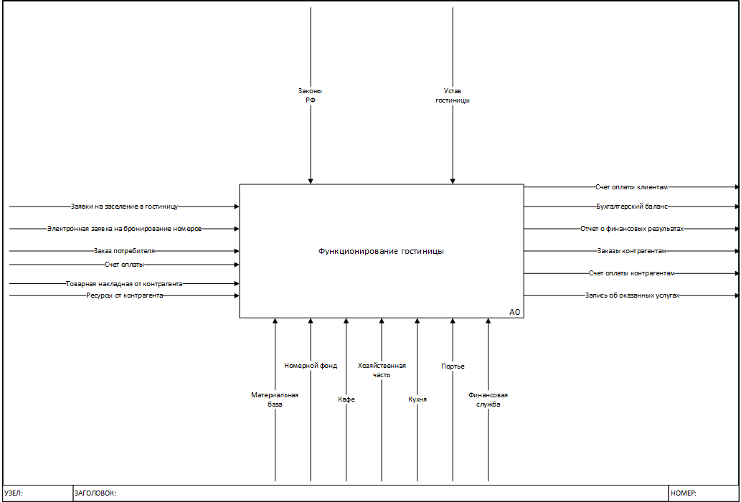

Рисунок 1 – Контекстная диаграмма деятельности гостиницы

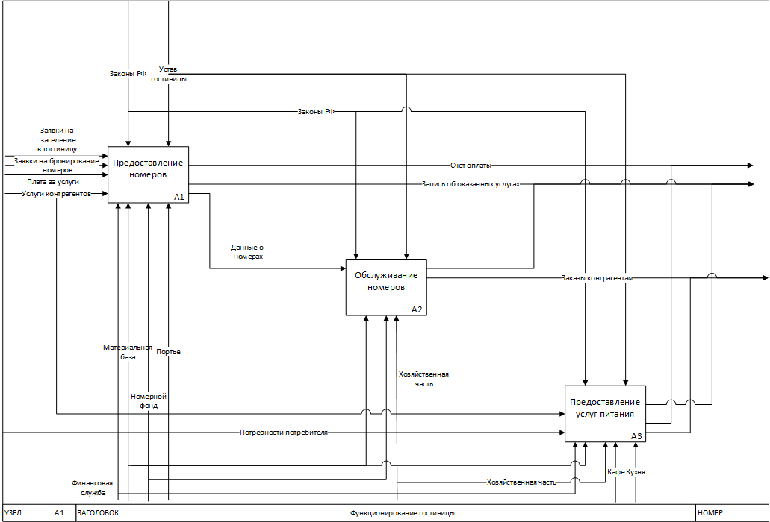

Рисунок 2 – Функционирование гостиницы

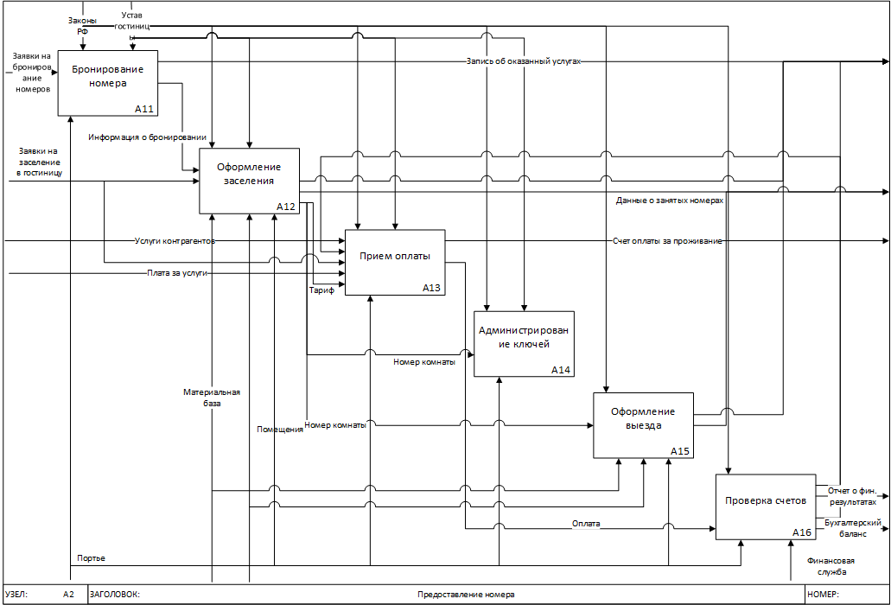

Рисунок 3 – Предоставление номеров

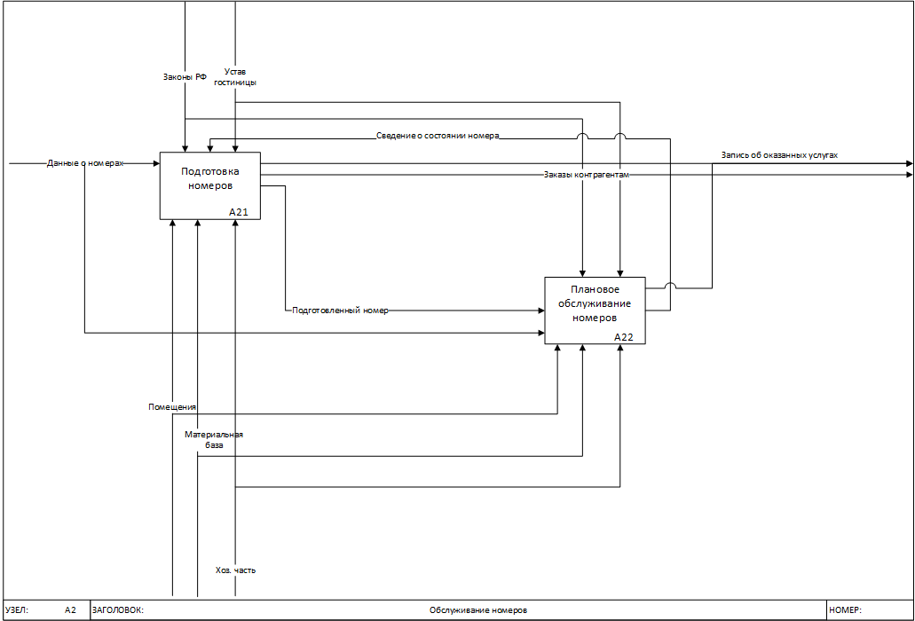

Рисунок 4 – Обслуживание номеров

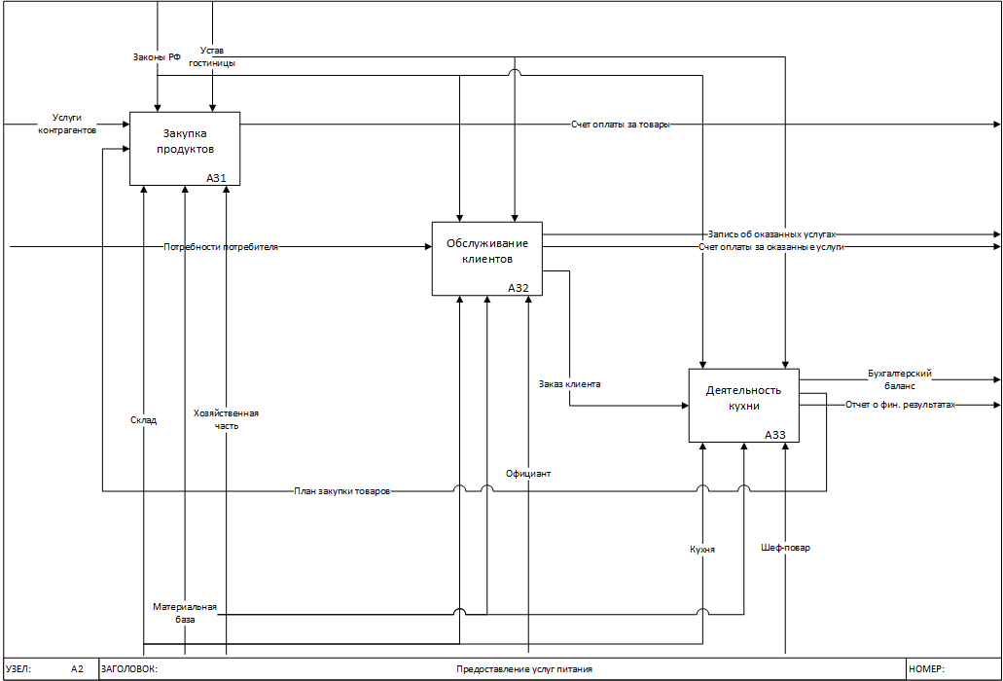

Рисунок 5 – Предоставление услуг питания



Рисунок 6 – Деятельность кухни